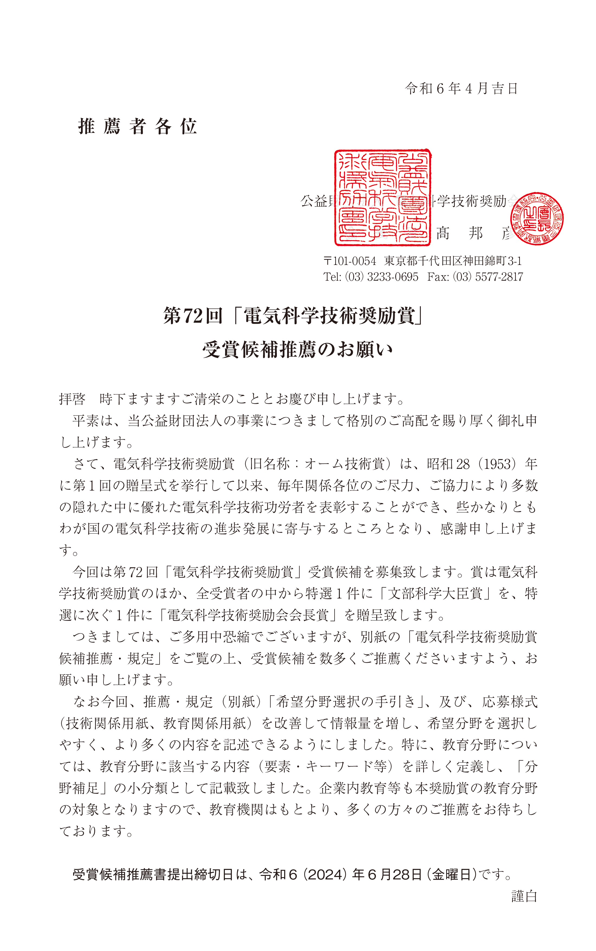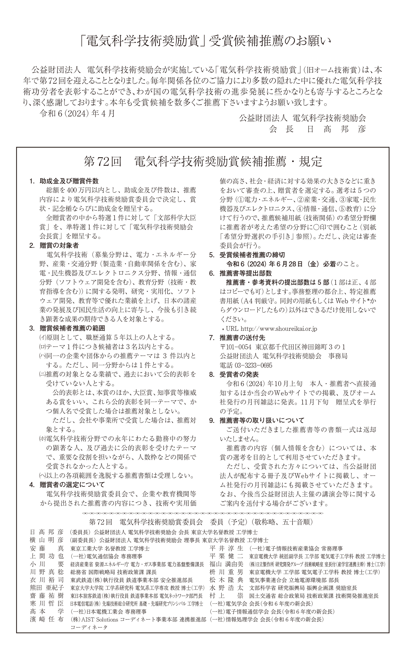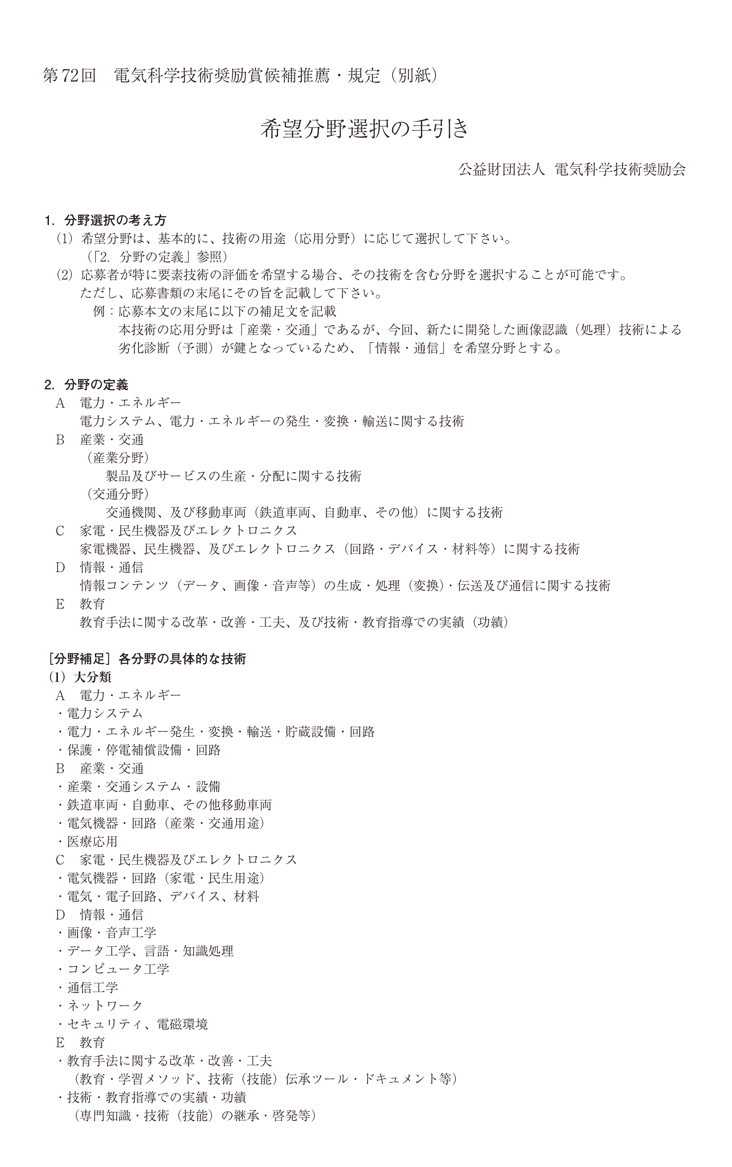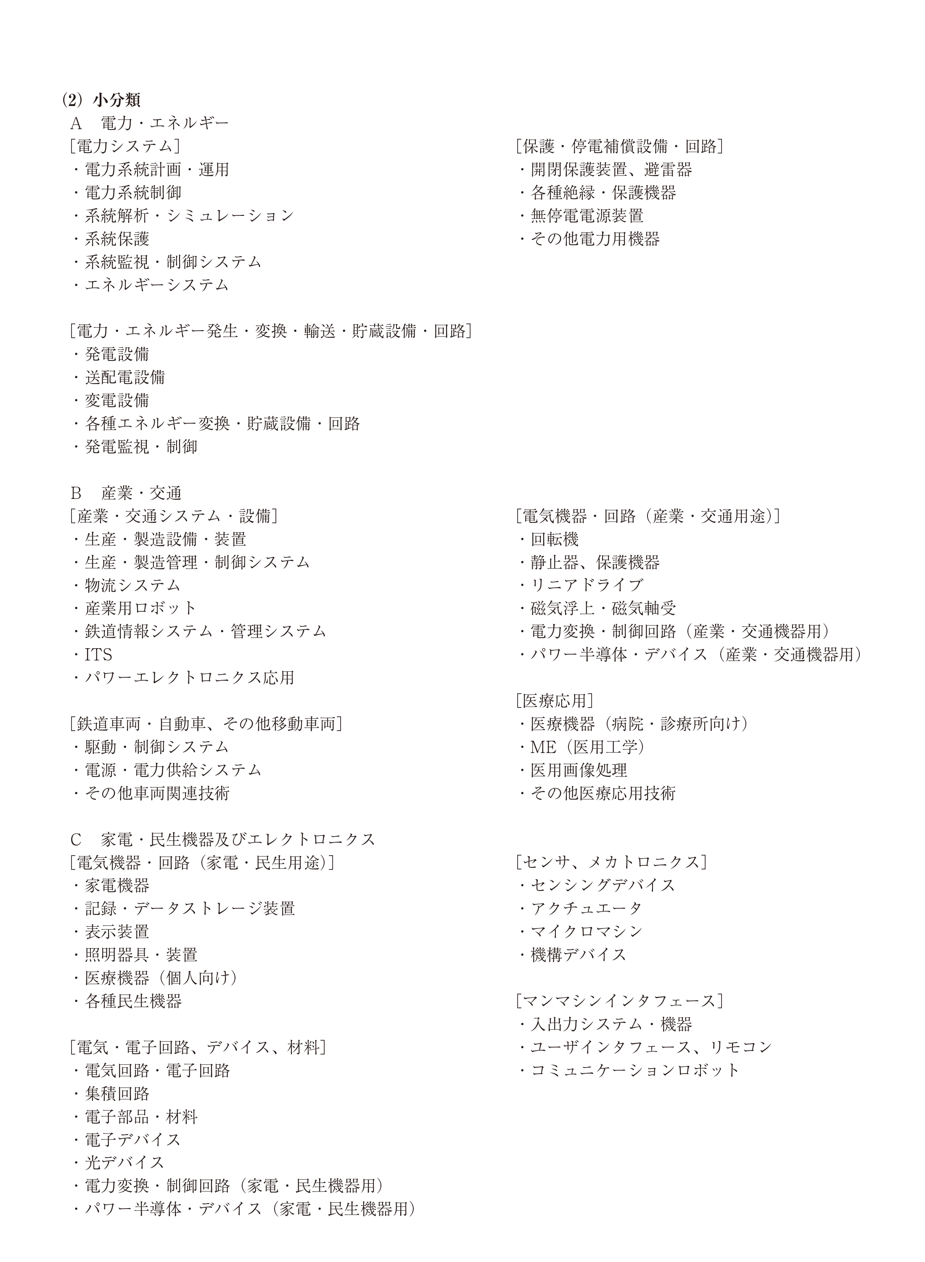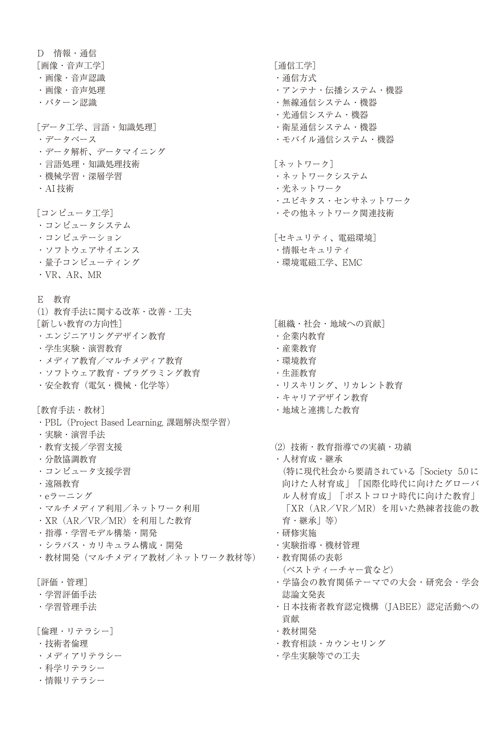
受 付
月 日
No.
第72回（令和6（2024）年度）
電気科学技術奨励賞受賞候補推薦書
（教育関係用紙）

受賞候補題名

推 薦 者 | 機関名 |  | 代表者名・役職名
 | 所在地 |  | ㊞
 |  | 〒
 |  | TEL | (役職)
 |  | URL
受賞候補者 | 氏名・役職 | (筆頭者) | (役職)
 | 勤務先
 |  | TEL FAX
 | 略歴 | 1.生年月日
 |  | 2.最終学歴（年月・専攻）
 |  | 3.職歴年数（当該会社、研究所、大学等で）
 | 成果創出時の  担当業務及び役職 | (担当業務) | (役職)
 | 氏名・役職 |  | (役職)
 | 勤務先
 |  | TEL FAX
 | 略歴 | 1.生年月日
 |  | 2.最終学歴（年月・専攻）
 |  | 3.職歴年数（当該会社、研究所、大学等で）
 | 成果創出時の  担当業務及び役職 | (担当業務) | (役職)
 | 氏名・役職 |  | (役職)
 | 勤務先
 |  | TEL FAX
 | 略歴 | 1.生年月日
 |  | 2.最終学歴（年月・専攻）
 |  | 3.職歴年数（当該会社、研究所、大学等で）
 | 成果創出時の  担当業務及び役職 | (担当業務) | (役職)
担当連絡者 | 氏名・役職  E-mail |  | (役職)
 | 勤務先
 |  | TEL FAX
 | 所在地
（本書式の電子データは、電気科学技術奨励会のホームページにご案内がありますので、ダウンロードしてご利用下さい。）

●教育関係用紙（その1）
１．教育上の成果
２．教育手法・教育指導面での創意工夫（装置、手法など）

●教育関係用紙（その2）
３．教育手法実施・普及の状況（シラバス化・カリキュラム化など）
４．技術・教育指導での実績・功績
５．その他特記事項（産学官連携、持続可能な開発目標（SDGs）等、今日的な観点でアピールできるポイント等）

●教育関係用紙（その3）
６．教育上の成果・創意工夫（装置、手法等）の概要（任意）
（今回の成果・創意工夫の概要を、図表等を援用して1枚で説明して下さい）
・フォーマットは自由です。
・できるだけビジュアルに、例えば、パワーポイント等によるプレゼンテーション、
展示会の説明パネル、論文のポスター原稿等をイメージして下さい。
・本項目は、審査の参考とするもので、提出は任意です。

